宁夏政府采购管理系统升级改造项目

（代理机构）
操作手册

目录
一、代理机构登录 3
1.系统要求 3
2.代理机构登录 3
二、代理机构信息维护 4
1.投标供应商维护 4
2.基础信息维护 5
三、招标采购管理 5
1.任务书接收（招标采购） 5
2.招标项目管理 6
3.项目标段管理 6
4.招标结果生成 6
5.项目采购结果查询 7
四、公告发布 8
1.招标公告发布 8
1.1 采购需求查询 8
1.2发起异议 8
1.3代理机构异议查看 9
2.中标公告发布 9
3.废标/终止/中止公告发布 10

一、代理机构登录

1.系统要求
内 存：推荐配置1G；
硬 盘：100G及以上可用空间；
显 示 器：推荐分辨率1024×768及以上；
操作系统：WindowsXP/2003及以上操作系统；
浏 览 器：推荐使用360浏览器极速模式、谷歌浏览器；
网络支持：1M以上互联网接入，电脑需配置网卡。

2.代理机构登录
打开360极速模式浏览器或谷歌浏览器，在搜索引擎里输入在地址栏中输入“宁夏回族自治区政府采购网”，找到有“官方”标签的链接，点击进入宁夏政府采购网，如下图：
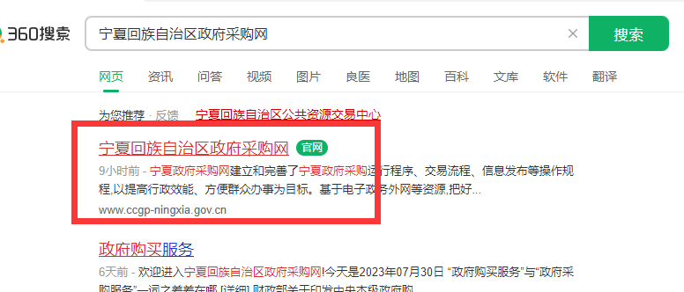
或在地址栏输入IP地址(http://www.ccgp-ningxia.gov.cn/)，则进入宁夏政府采购网，如下图：
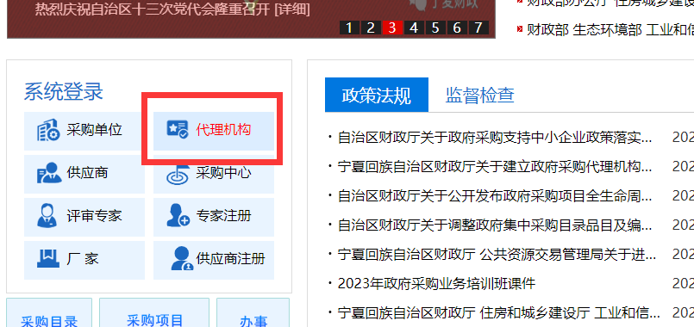
点击“代理机构”图标链接，会跳转到登陆界面，出现如下图所示页面：
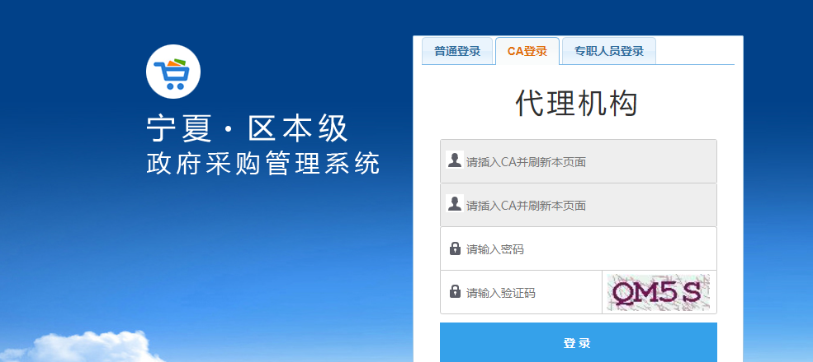

二、代理机构信息维护

1.投标供应商维护
投标供应商维护主要是针对负责该项目的代理机构用户来生成投标供应商的功能。
点击左侧“投标供应商维护”，右侧出现投标供应商维护的页面，可根据“统一社会信用代码”、“供应商名称”信息执行查询操作。
点击“新建投标供应商”按钮，进入供应商基础信息维护页面，录入信息后，点击“保存”按钮即可进行投标供应商信息的保存；如下图：
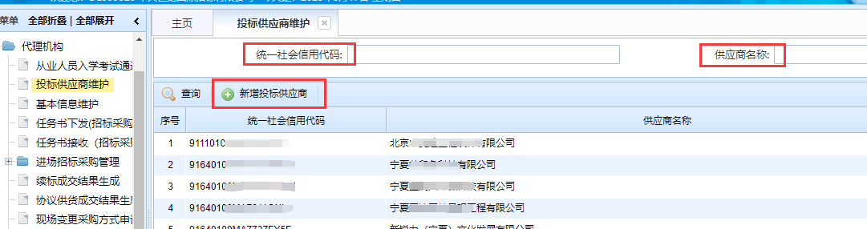

2.基础信息维护
代理机构每月应定期维护其代理状态信息，确认其是否仍然开展政府采购代理业务，如下图：
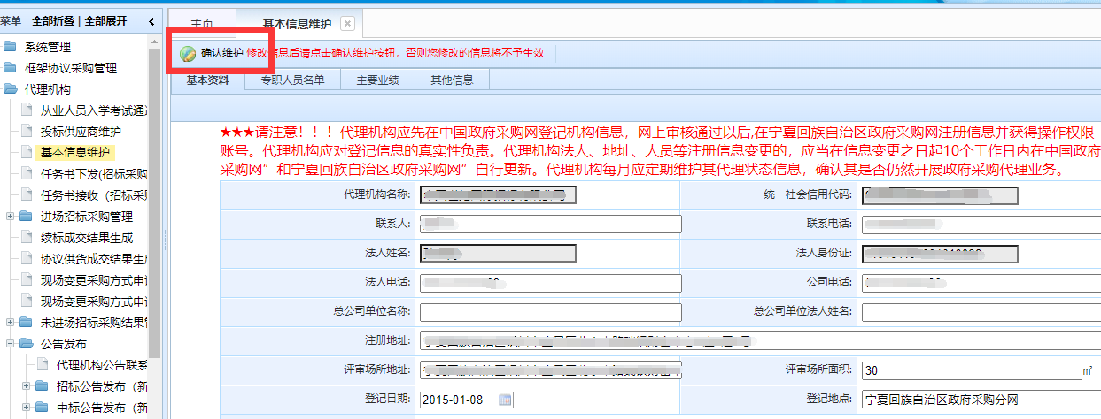

三、招标采购管理

1.任务书接收（招标采购）
对采购单位的计划进行接收处理，如下图：
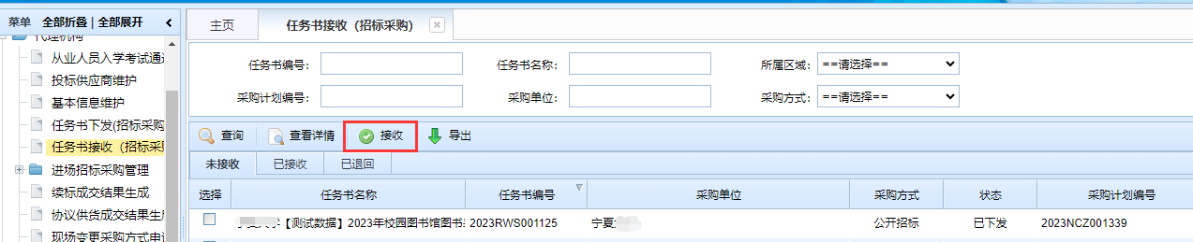

2.招标项目管理
招标项目管理主要是针对接收的采购计划进行项目创建的功能。
点击“新建项目”按钮，可跳转到“选择采购计划”界面，选中计划后，点击“确定”按钮即可进入创建项目信息界面，补充完善信息后点击“确认”按钮即可创建项目信息，如下图：
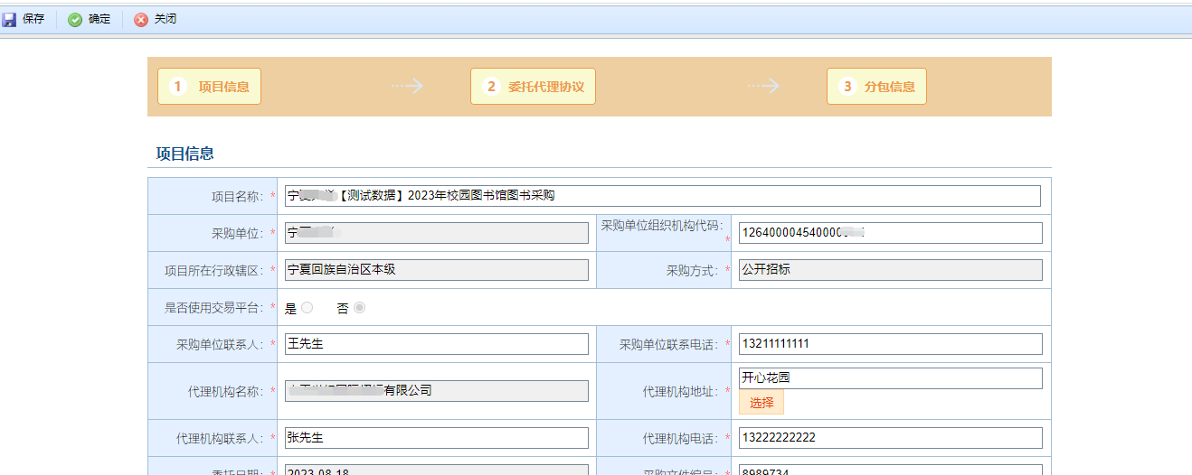

3.项目标段管理
招标采购标段生成主要是针对负责该项目的代理机构用户来生成项目标段的功能。
可根据“采购计划编号”、“采购计划名称”、“任务书编号”、“采购单位”、“所属区域”等信息执行查询操作，图片以未进场项目标段管理为例，进场项目标段管理操作方式相同，如下图：
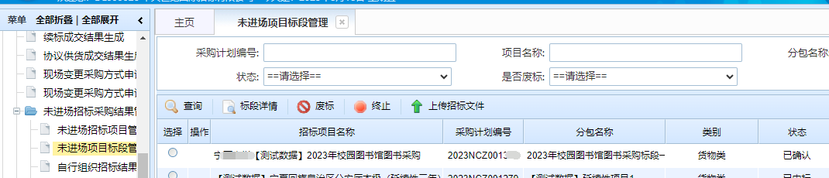

4.招标结果生成
招标结果生成主要是针对负责该项目的代理机构用户生成项目中标结果的功能。
选中项目后点击“生成中标结果”补充完善相关信息后点击“确认”按钮即可，如下图：
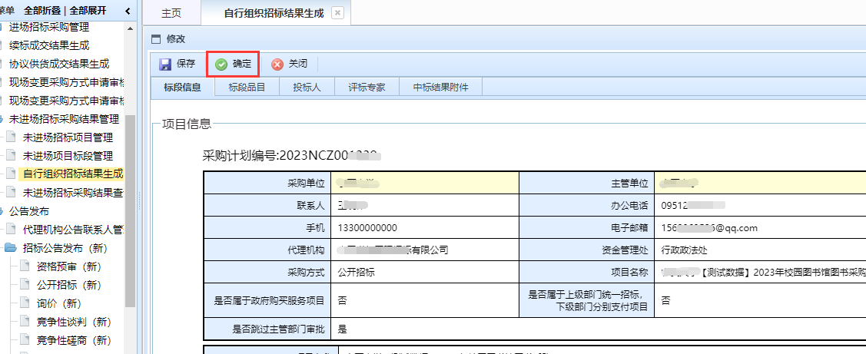

5.项目采购结果查询
项目采购结果查询主要是针对负责该项目的代理机构用户对项目采购结果查询的功能，进场招标采购结果查询及未进场招标采购结果查询项目都具有该功能的设置，图片以未进场项目标段管理为例，进场项目标段管理操作方式相同。
此部分升级改造新增了一个“设置中标服务费未缴纳”和“设置中标服务费已缴纳”功能，在本标段中标后1个月未缴纳中标服务费可进行设置，选择“设置中标服务费未缴纳”采购单位则会收到对方提醒，为期10天，缴纳后则可在已确认功能里设置解除，如下图：
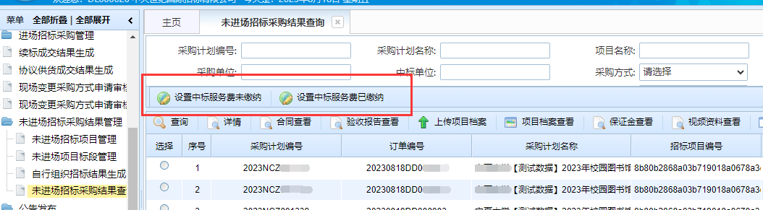

四、公告发布

1.招标公告发布
项目标段信息创建完成后发布招标公告。
升级改造在该部分新增查看异议的功能，根据提出的异议决定是否更改采购需求部分内容，进场招标采购结果查询及未进场招标采购结果查询项目都具有该功能的设置。（注意：异议发起时间为采购计划审核通过后到招标公告发布前）

1.1 采购需求查询
进入宁夏政府采购网主页，点击“采购公告”，再点击左侧“采购需求”，按照查询条件输入对应内容，如：输入采购计划编号，进行采购单位需求查询，如下图：
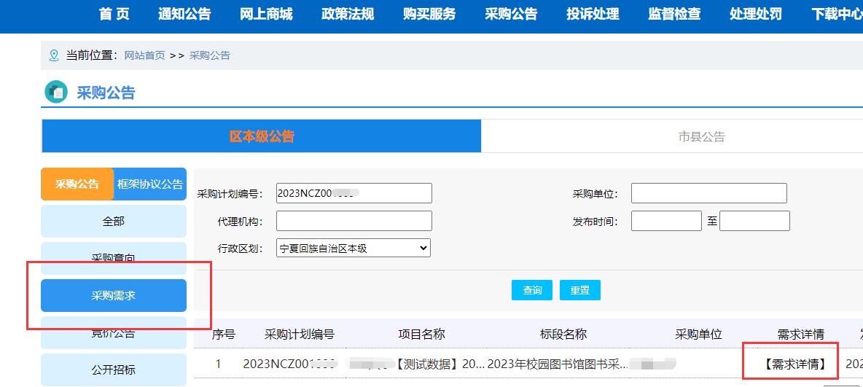

1.2发起异议
点击采购计划“需求详情”，进入“发起异议”界面，编辑异议信息，点击“确认”按钮即可；代理机构在发布招标公告时可查看，如下图：
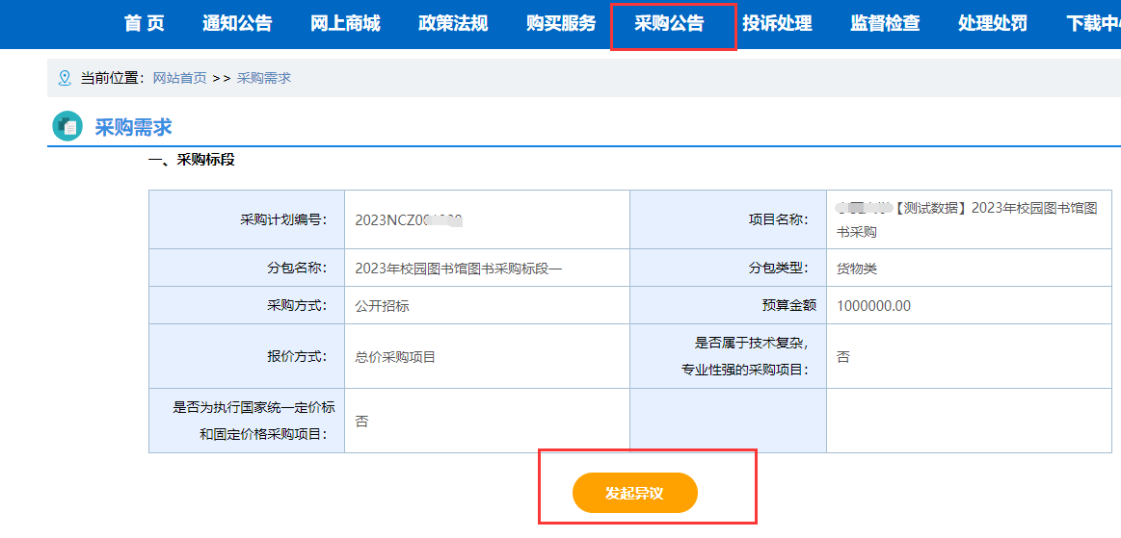
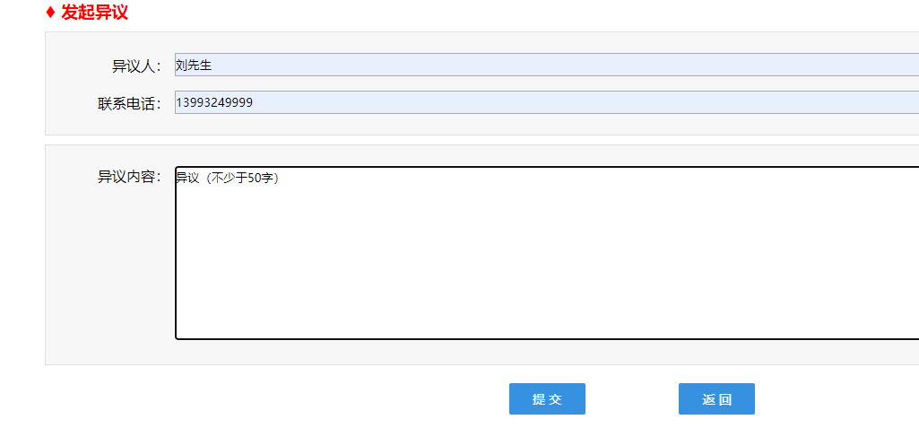

1.3代理机构异议查看
代理机构在发布公告时可查看标段的异议内容，如下图：
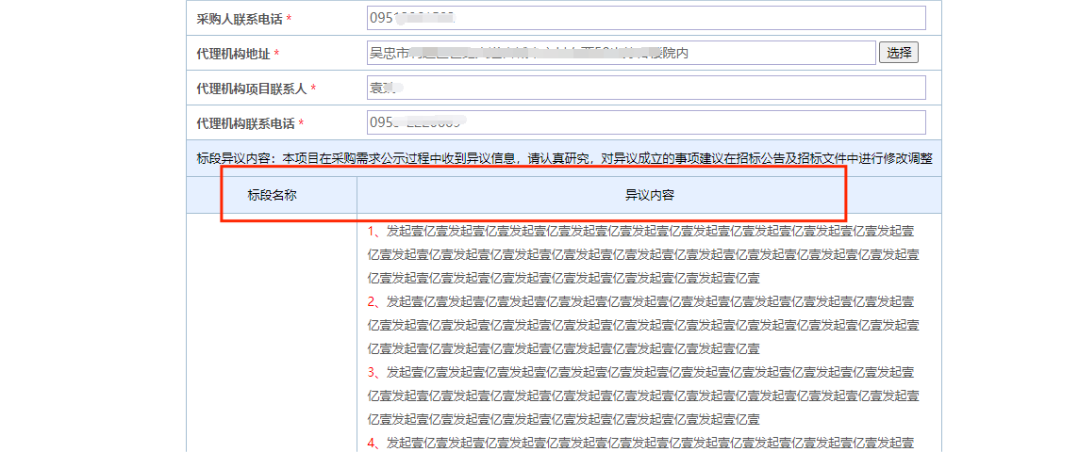

2.中标公告发布
主要是针对负责该项目的代理机构用户发布中标结果的功能。
此次升级改造新增了中标成交供应商的信息，以及供应商的评审得分排名功能，进场招标采购结果查询及未进场招标采购结果查询项目都具有该功能的设置。如下图：
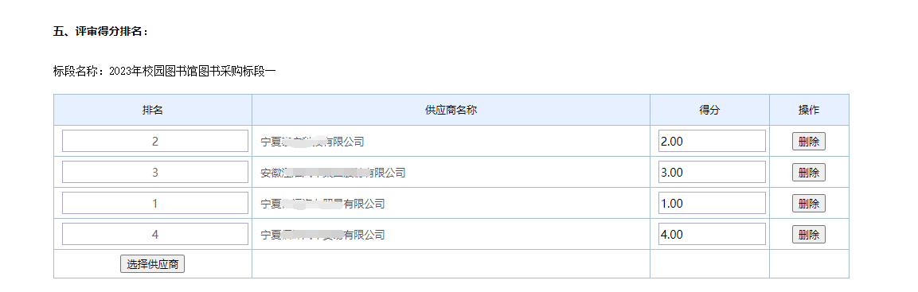

3.废标/终止/中止公告发布
废标/终止/中止公告发布主要是针对负责该项目的代理机构用户对需要更改或者作废的采购计划进行废标/终止/中止公告发布的功能。
此次升级改造部分新增了发布终止招标公告时需要采购单位上传盖单位公章的情况说明的功能，进场招标采购结果查询及未进场招标采购结果查询项目都具有该功能的设置。如下图：
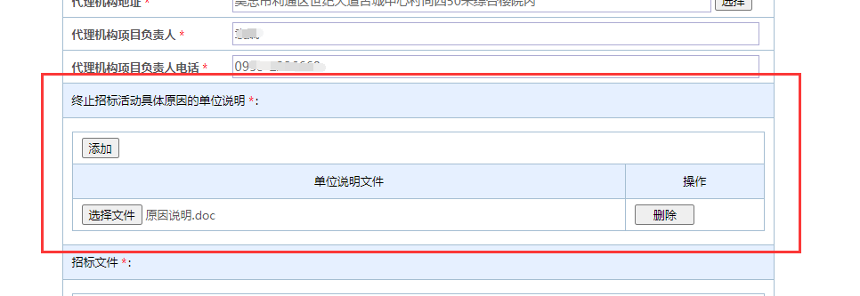

注意：在采购文件编制环节设置敏感词库预警，预防倾向性和歧视性条款，因此建立项目及发布公告时请注意使用用词。

